2 Erstellen von Seiten Elementen

Nach Erfolgreicher Anmeldung können nun Seiten Erstellt werden. Um Seiten Elemente zu Erstellen, wählen sie im Backend den Punkt Content Manager aus:

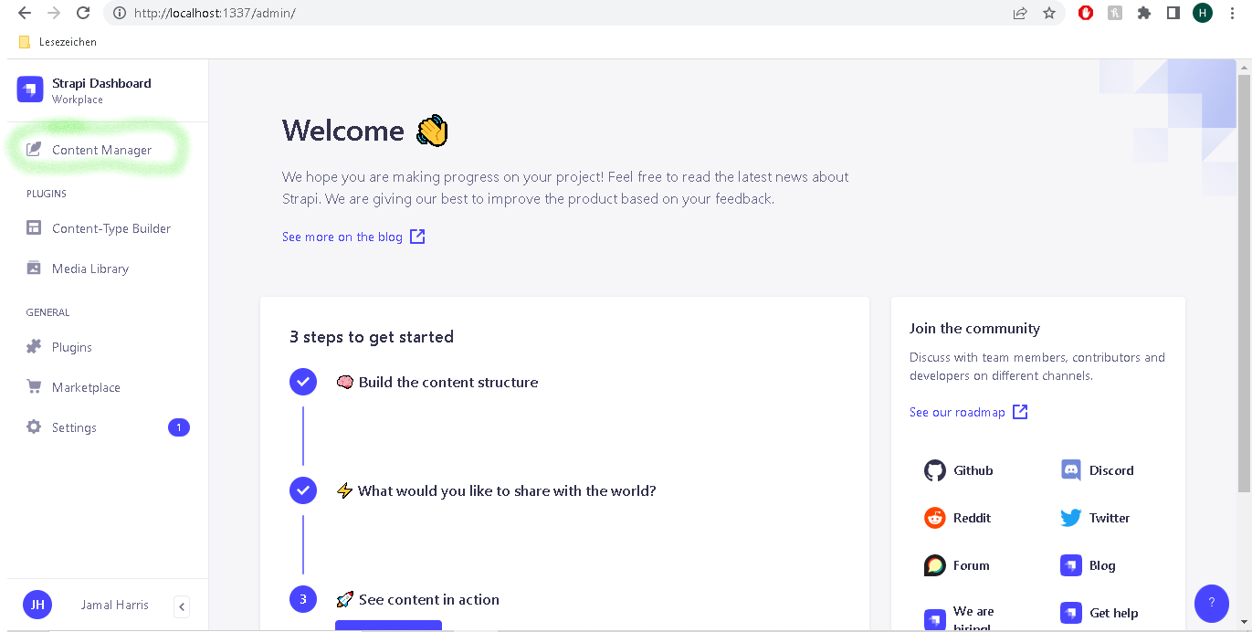

Nun werden sie zur Folgenden Ansicht geleitet, auf der sie in der rechten oberen Ecke auf den Button „+ Create new entry“

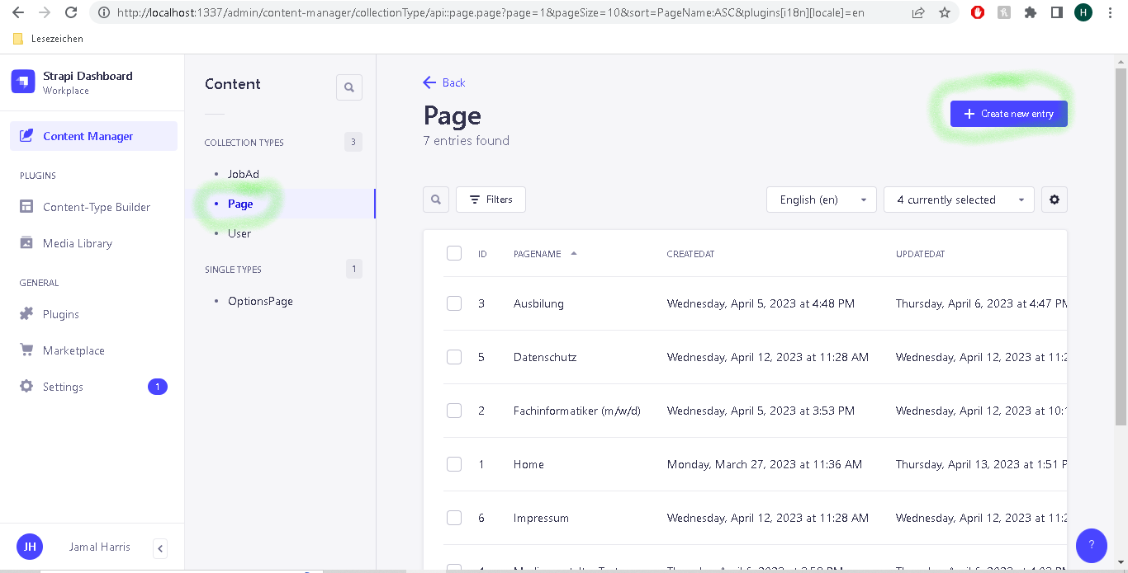

Im nächsten Schritt werden nun Seiten Name und URL angegeben:

